Игровые методики, применяемые в дошкольных образовательных организациях.

Характеристика игровой деятельности дошкольников.

Игра – ведущий вид деятельности дошкольников, вид непродуктивной деятельности, мотив которой заключается не в ее результатах, а в самом процессе. Главное изменение в игровой деятельности в том, что желания ребёнка отходят на второй план, и на первый выходит чёткое выполнение правил игры.

Рисунок 1. Игра, как ведущий вид деятельности дошкольника.

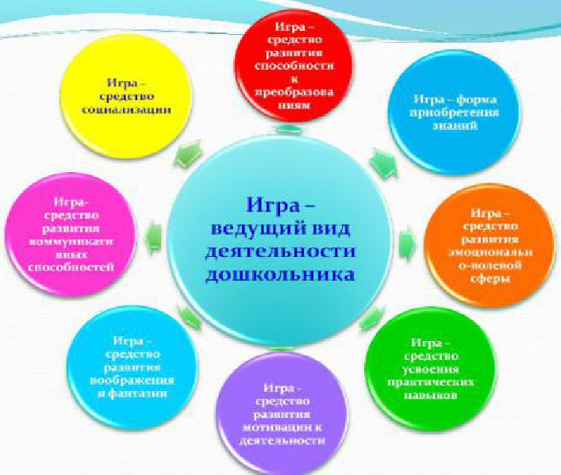

От 3 до 6-7 лет детские игры проходят довольно значительный путь развития: игра-манипулирование с предметами, индивидуальная предметная игра конструктивного типа, коллективная сюжетно-ролевая игра, индивидуальное и групповое творчество, игры-соревнования, игры-общение.
В развитии игры выделяют 2 основные стадии.
- Для первой (3-5 лет) характерно воспроизведение логики реальных действий людей; содержанием игры являются предметные действия.
- На второй стадии (5-7 лет) моделируются реальные отношения между людьми, и содержанием игры становятся социальные отношения, общественный смысл деятельности взрослого человека.
Роль игры в развитии психики ребёнка:
- В игре ребёнок учится полноценному общению со сверстниками;
- Учится подчинять свои импульсивные желания правилам игры. Появляется соподчинение мотивов – «хочу» начинает подчиняться «нельзя» и «надо»;
- В игре интенсивно развиваются все психические процессы, формируются первые нравственные чувства;
- Формируются новые мотивы и потребности;
- В игре зарождаются новые виды продуктивной деятельности.
В игре развивается мотивационно-потребностная сфера ребенка. Игра способствует развитию познавательной сферы ребенка. Формируется творческое воображение. В игре преодолевается так называемый познавательный эгоцентризм. В каждой игре свои игровые условия – участвующие в ней дети, куклы, другие игрушки и предметы, манипуляции имеют определенный смысл. Игра всегда предполагает создание воображаемой ситуации, которую составляют ее сюжет и содержание. Сюжет - та сфера действительности, которая моделируется детьми в игре. Выбор сюжета всегда опирается на определенные знания.
Те моменты в деятельности и отношениях взрослых, которые воспроизводятся ребенком, составляют содержание игры. Дети, включенные в общую систему отношений, распределяют между собой роли до начала игры. Для старших дошкольников важно подчинение правилам, вытекающим из роли, причем правильность выполнения этих правил ими жестко контролируется.
Игрушка - неизменный спутник ребенка с первых дней рождения. Игрушка выступает для ребенка как предмет забавы, развлечения, радости, и в то же время она - важнейшее средство психического развития дошкольника.
- Игрушки-орудия - это уменьшенные копии орудий труда взрослых. Технические игрушки открывают для ребенка область техники и знакомят с ее использованием.
- Театрализованные игрушки используются при постановке спектаклей, в развлечениях.
- Спортивно-моторные игрушки способствуют не только формированию основных движений, но и развитию пространственных ориентировок, свойств внимания, таких волевых качеств, как организованность, смелость, выдержка, инициативность.
- Игрушки-забавы вызывают у детей любопытство, радость, положительные эмоции. Они поддерживают бодрое настроение, развивают чувство юмора и любознательность.
Особенности развития игровой деятельности в дошкольном возрасте:
- игра становится самостоятельной деятельностью ребенка;
- ребенок осваивает разные виды игры;
- с помощью игры, дошкольник «входит» в разные сферы действительности, расширяя возможности познания этих сфер.

Современные классификации детских игр.
Творческие игры: режиссерские, сюжетно-ролевые, строительно-конструктивные, театрализованные.
Режиссерская игра – это творческий вид игры, в которой дошкольник идет от своего замысла, подчиняя ему и предметы, и действия с ними, и саму предметную ситуацию.
Режиссерская игра имеет важное значение для всего психического развития ребенка дошкольного возраста. В режиссерской игре - одновременном выполнении разных ролей - от ребенка требуется умение регулировать поведение, обдумывать действия и слова, сдерживать свои движения. Игровые переживания оставляют глубокий след в сознании ребенка. Многократное повторение действий взрослых, подражание их моральным качествам влияют на образование таких же качеств у ребенка.
Для этих игр в их развитой форме свойственны комбинирование впечатлений из личного опыта ребенка с тем, что он узнал из книг, наблюдений, мультфильмов, причудливое соединение реального и вымышленного. Сюжеты режиссерских игр представляют собой цепочки действий (кукла поет в микрофон, другая – аккомпанирует, по окончании выступления – обе кланяются, затем выходит «новая певица»; автомобильчики едут по трассе, сталкиваются, происходит авария). Отдельные эпизоды (сцены) в игре ребенок придумывает, затем исполняет, действуя за персонажи (игрушки, предметы, говоря за каждого, или объясняя все, что происходит.
Сюжетно-ролевая игра - это основной вид игры ребенка дошкольного возраста. Основной источник, питающий сюжетно-ролевую игру ребенка, - это окружающий его мир, жизнь и деятельность взрослых и сверстников.
Основной особенностью сюжетно-ролевой игры является наличие в ней воображаемой ситуации. Воображаемая ситуация складывается из сюжета и ролей. Сюжет игры - это ряд событий, которые объединены жизненно мотивированными связями. В сюжете раскрывается содержание игры - характер тех действий и отношений, которыми связаны участники событий.
Роль является основным стержнем сюжетно-ролевой игры. Чаще всего ребенок принимает на себя роль взрослого. Наличие роли в игре означает, что в своем сознании ребенок отожествляет себя с тем или иным человеком и действует в игре от его имени. Ребенок соответствующим образом использует те или иные предметы (готовит обед, как повар; делает укол, как медсестра), вступает в разнообразные отношения с другими играющими (хвалит или ругает дочку, осматривает больного). Роль выражается в действиях, речи, мимике, пантомиме. В сюжетно-ролевой игре дети вступают в реальные организационные отношения (договариваются о сюжете игры, распределяют роли). В то же время между ними одновременно устанавливаются сложные ролевые отношения (например, мамы и дочки, капитана и матроса, врача и пациента).

Рисунок 2. Примеры сюжетно-ролевых игр.

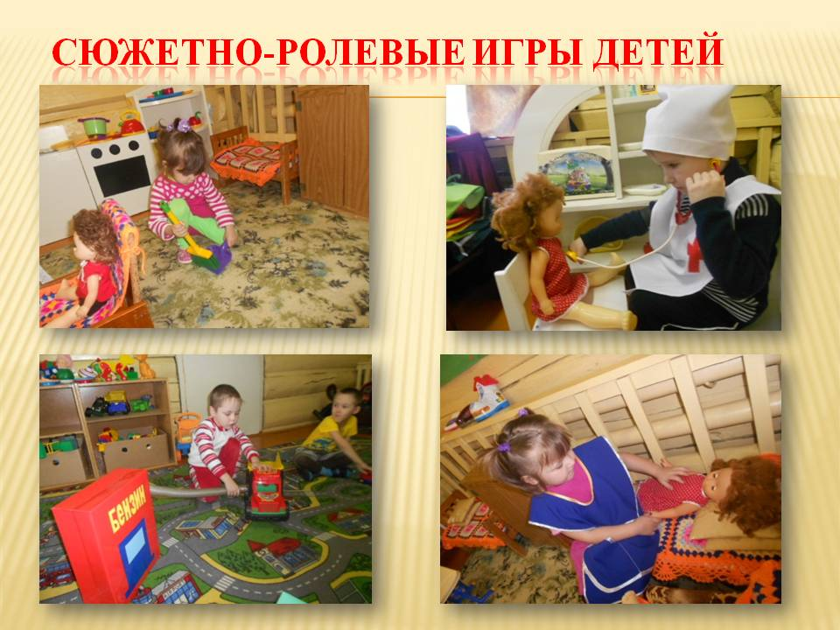

Сюжетно-ролевая игра в своей развитой форме, как правило, носит коллективный характер. Это не означает, что дети не могут играть в одиночку. Но наличие детского общества - это наиболее благоприятное условие для развития сюжетно-ролевых игр. Сюжетно-ролевые творческие игры - это игры, которые придумывают сами дети. В играх отражаются знания, впечатления, представления ребенка об окружающем мире воссоздаются социальные отношения. Для каждой такой игры характерны: тема, игровой замысел, сюжет, содержание и роль. В играх проявляется творческое воображение ребенка, который учится оперировать предметами и игрушками как символами явления окружающей жизни, придумывает разнообразные комбинации превращения, через взятую на себя роль выходит из круга привычной повседневности и ощущает себя активным участником жизни взрослых.
Понятие «строительно - конструктивная игра» впервые встречается в работах П.Г. Саморуковой и В.Р. Лисиной. Главной особенностью таких игр является их близость к созидательной человеческой деятельности. Занимаясь конструированием, ребенок создает собственные архитектурные сооружения.
Чтобы у детей была возможность заняться конструированием, необходимо правильно организовать предметную среду в ДОО и дома.

Рисунок 3. Пример строительно-конструктивной игры.

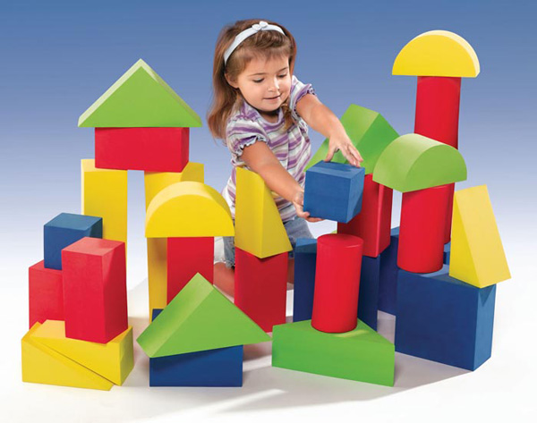
Различают следующие виды строительного материала:
- искусственный (всевозможные виды конструкторов, напольные модульные блоки, настольный строительный материал, мозаика, бумага, картон);
- природный (песок, камешки, глина, веточки, шишки, снег, листья); подсобный (коробки, доски, ящики).
Желательно, чтобы строительные наборы соответствовали возрасту детей, были разнообразными и привлекательными.
Виды строительно-конструктивных игр:
- Конструирование по образцу. Дети воспроизводят постройку вслед за педагогом либо ориентируясь на схему, рисунок, чертеж.
- Конструирование по модели. Детям показывают готовое сооружение. Они самостоятельно делят его на составные части, подбирают детали необходимой формы и воспроизводят модель.
- Конструирование по условиям. Детям объявляются параметры, которым должна соответствовать постройка (двухэтажный дом для мелких игрушек, гараж для двух машинок с подъездной дорожкой). Однако наглядного образца не дается. Дети сами генерируют идеи и воплощают их с использование различных материалов.
- Конструирование по теме. Дошкольники самостоятельно выбирают материалы и техники, с которыми будут работать, разрабатывают проект без помощи взрослых. Воспитатель называет лишь тему строительно-конструктивной игры: автомобили будущего, город, животные.
- Конструирование по замыслу. Ребенок сам решает, что и как он будет строить, учится воплощать в жизнь свой собственный проект. Для дошкольника это самая трудная задача.
Театрализованные игры - это деятельность, позволяющая педагогу формировать эстетическое воспитание, творческий потенциал и любовь к искусству.
Детскую театрализацию принято делить на две большие группы:
- игры режиссерские;
- драматизации.
Режиссерские игры - это настольный и теневой театры, действия с фланелеграфом. В этом случае ребенок - это не действующее лицо, он лишь ведет и озвучивает героя. В драматизации воспитанник уже исполняет роль самостоятельно.
Режиссерские игры разделяются на:
- Настольный игрушечный театр - персонажами могут быть любые поделки и игрушки, главное, чтоб их было удобно передвигать по столу.
- Настольный театр картинок - в этом случае персонажи изображены на иллюстрациях и их действия ограничены. Главная роль у интонации ребенка.
- Фланелеграф - персонажи крепятся к экрану, обтянутому фланелью. Тканью обтянута и внутренняя сторона вырезанных героев.
- Теневой театр - в этом случае используется экран из полупрозрачной бумаги, вырезанные герои из темной бумаги и источник света, который устанавливают за экраном. Можно использовать и пальцы рук.
Игры-драматизации делят на:
- Пальчиковые - ребенок надевает на палец куклу и изображает действия с ней. Можно прятаться за ширмой либо играть открыто.
- Куклы бибабо.
- Импровизацию - это драматизация без определенного сюжета и подготовки. Игра идет полностью интуитивно.
Для того чтобы детская творческая деятельность не стояла на месте, а развивалась, педагог должен применять специфические методы:
- Метод моделирования ситуаций - педагог совместно с детьми создает модельные ситуации, сюжеты и этюды, в которых они смогли бы освоить творческую деятельность.
- Метод творческой беседы - педагог задает детям проблемный вопрос и путем ведения диалога воспитанники входят в творческую деятельность.
- Метод ассоциаций - будит фантазию детей при помощи ассоциативных сравнений. Затем ребенок пытается создать что-то новое на основе прошлого опыта.
Театрализованная игра дошкольников может организовываться в любом виде деятельности и на любом занятии. Для повышения театральной грамотности детей важна и тщательная подготовка педагогов. Они должны стать образцом творческого поведения для своих воспитанников. Отличный способ достичь желаемого - организовать на базе детского сада театр под руководством музыканта. Такая дополнительная подготовка поможет раскрыть творческие возможности педагогов, а дети, смотря на них, учатся такому же перевоплощению. Когда дети дорастают до возможности ставить собственные спектакли (это театрализованные игры в старшей и подготовительной группах), их нужно разделять на группы: режиссеры, костюмеры, сценаристы, художники.

Рисунок 4. Пример театрализованной постановки.

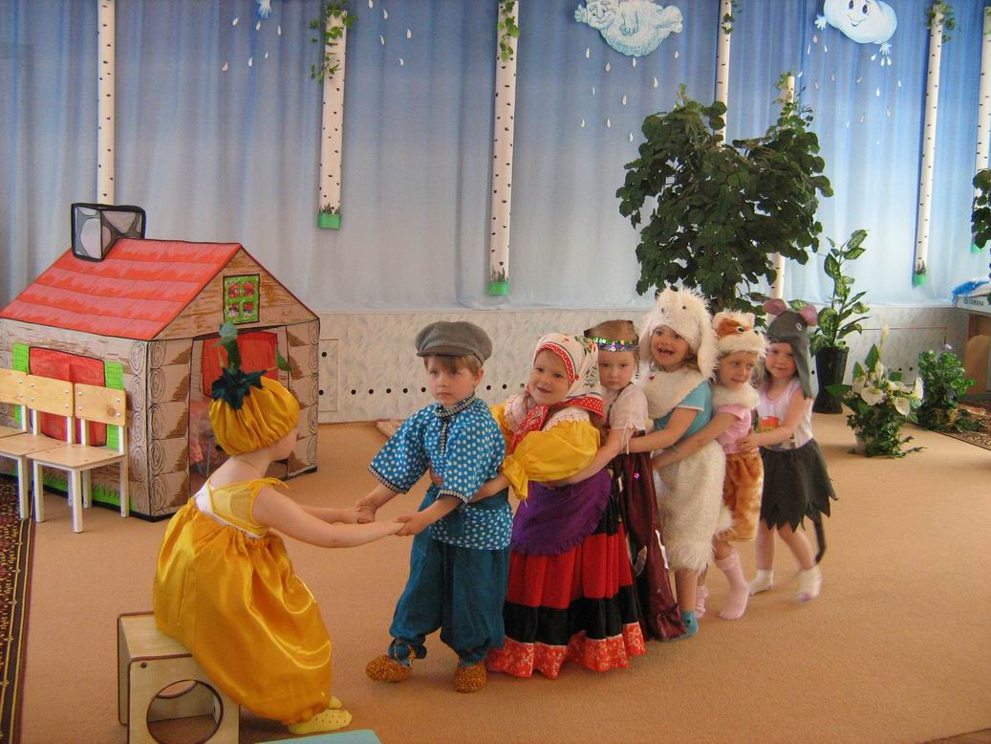

Игры с правилами: дидактические, подвижные.
Особым видом игровой деятельности является дидактическая игра. Она создается взрослым специально в обучающих целях, когда обучение протекает на основе игровой и дидактической задачи. В дидактической игре ребенок не только получает новые знания, но также обобщает и закрепляет их. Главная цель любой дидактической игры - обучающая. Поэтому основным компонентом в ней выступает дидактическая задача. Игра способствует становлению не только общения со сверстниками, но и произвольного поведения ребенка.

Рисунок 5. Пример дидактической игры
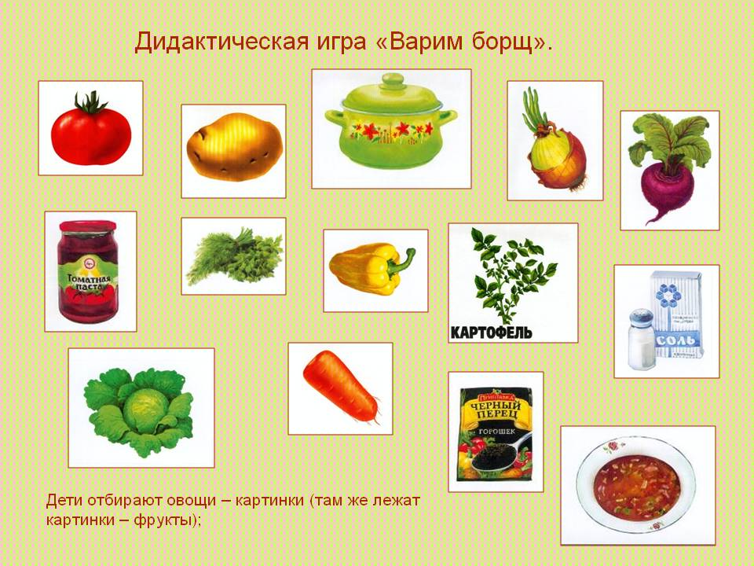

Подвижные игры - это сознательная, активная деятельность ребенка, для которой характерно своевременное и точное выполнение заданий, связанных с правилами, обязательными для всех участников. Подвижная игра - это своего рода некое упражнение, с помощью которого дети готовятся к жизни.
В структуру подвижных игр входят игровые действия, правила и материал, а также нередко роль и сюжет. Правила в таких играх выделены до начала игры, открыты для ребенка. Хотя подвижные игры прямо направлены на развитие основных движений и формирование двигательных качеств, они оказывают влияние на многие стороны психического развития ребенка. Прежде всего, это касается нравственно-волевой сферы личности.

Рисунок 6. Примеры подвижных игр.

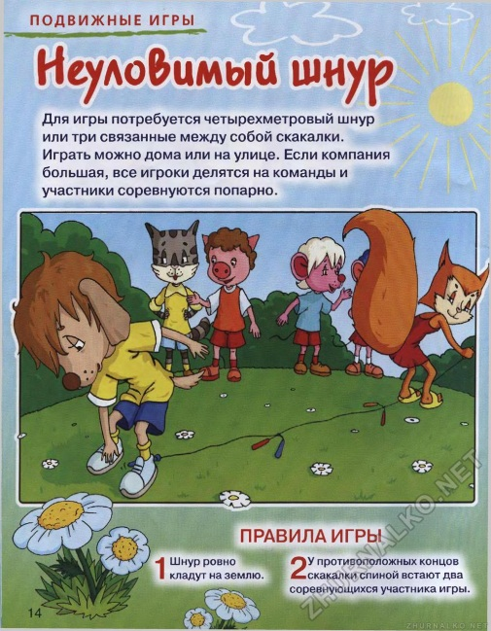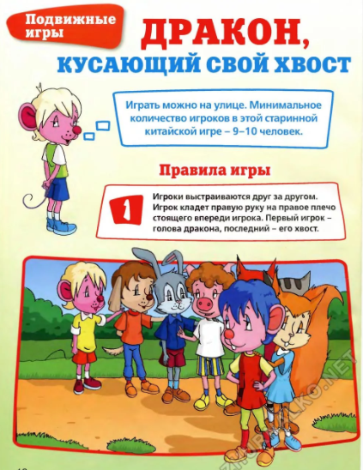
Примерная схема наблюдения и анализа организации творческих игр в ДОО.
Сюжетно-ролевая игра:
- Вид, тематика игры (название).
- Цель игры (воспитательные, образовательные, развивающие задачи).
- Условия организации (создание игровой развивающей среды).
- Предварительная работа (обогащение впечатлений с целью развития игры).
- Приемы руководства игрой: прямые, косвенные, смешанные.
- Содержание игры (элементы новизны, усложнение и появление новых сюжетных линий).
- Уровень развития игровых умений и навыков у детей.
- Игровые и реальные взаимоотношения детей в игре, роль воспитателя в их регулировании, разрешении конфликтных ситуаций.
- Осуществление индивидуального подхода (активизация, включение в игру малоактивных, сдерживание импульсивных детей).
- Творчество детей в игре.
- Влияние половой принадлежности на выбор игры, исполнение ролей.

Театрализованные игры (игры-драматизации):
- Следование тексту литературного произведения, лежащего в основе сюжета игры.
- Правдивость изображения персонажа.
- Владение детьми разнообразными выразительными средствами (мимика, пантомимика, интонационная окраска речи).
- Проявление разных видов детского творчества (художественно-речевое, музыкальное, танцевальное, певческое, сценическое и др.).

Строительно-конструктивные игры:
- Уровень развития умений и навыков конструктивной деятельности, воображения, фантазии, настойчивости в осуществлении замысла.
- Умение доводить начатое дело до конца.
- Отношение к результатам совместной работы.

Игры с правилами (дидактические, подвижные):
- Реализация обучающей задачи.
- Соблюдение детьми правил, умение подчиняться им.

